**Краткое Содержание**

**41й Высокий Цельный Синтез Совершенной Мощи ИВО**

**Метагалактическая Цивилизация ИВО**

**1 день 1 часть**

**00:02:02** Сегодня будем выходить, тренироваться в ИВ Метагалактике. Школа также будет разрабатывать в нас дееспособности в ИВ Метагалактике. Пояснение о плане стяжаний на этом Синтезе. Все предыдущие Синтезы были ориентированы на переход в ИВ Метагалактику, например стяжание Совершенных Частей.

**00:15:36 не выходить самому в ИВ Цельности ИВ Метагалактики! -** все сжигается и нужно восстанавливаться. (Нужен Абсолют ИВО). Признаки сгорания: легкость, чистота, чувство полета внутри тела. ИВДИВО растёт, расширяясь на новое количество оболочек. Важно выполнять обещания или указ Отца, иначе закроется перспектива развития более высокая! Нет Посвящений, Статусов и тд если нет Абсолюта Фа или ИВО.

**00:34:28** Как понять вырос ты внутренне или нет? - Посвящение, Статусы, Иерархизации появляются у нас. (Спросить у КХ какие и сколько)

**00:39:05 (рис 1)**  Условия находятся в Частностях (условия нашей жизни). Чтобы они поменялись, нужно изменение всего, что выше (Посвящений, Ситезностей, Творящий Ситез итд в Метагалактике Фа как минимум). Отце всегда смотрит, что ты сделал. Так же Абсолютом развивается Планета и Части Человека.

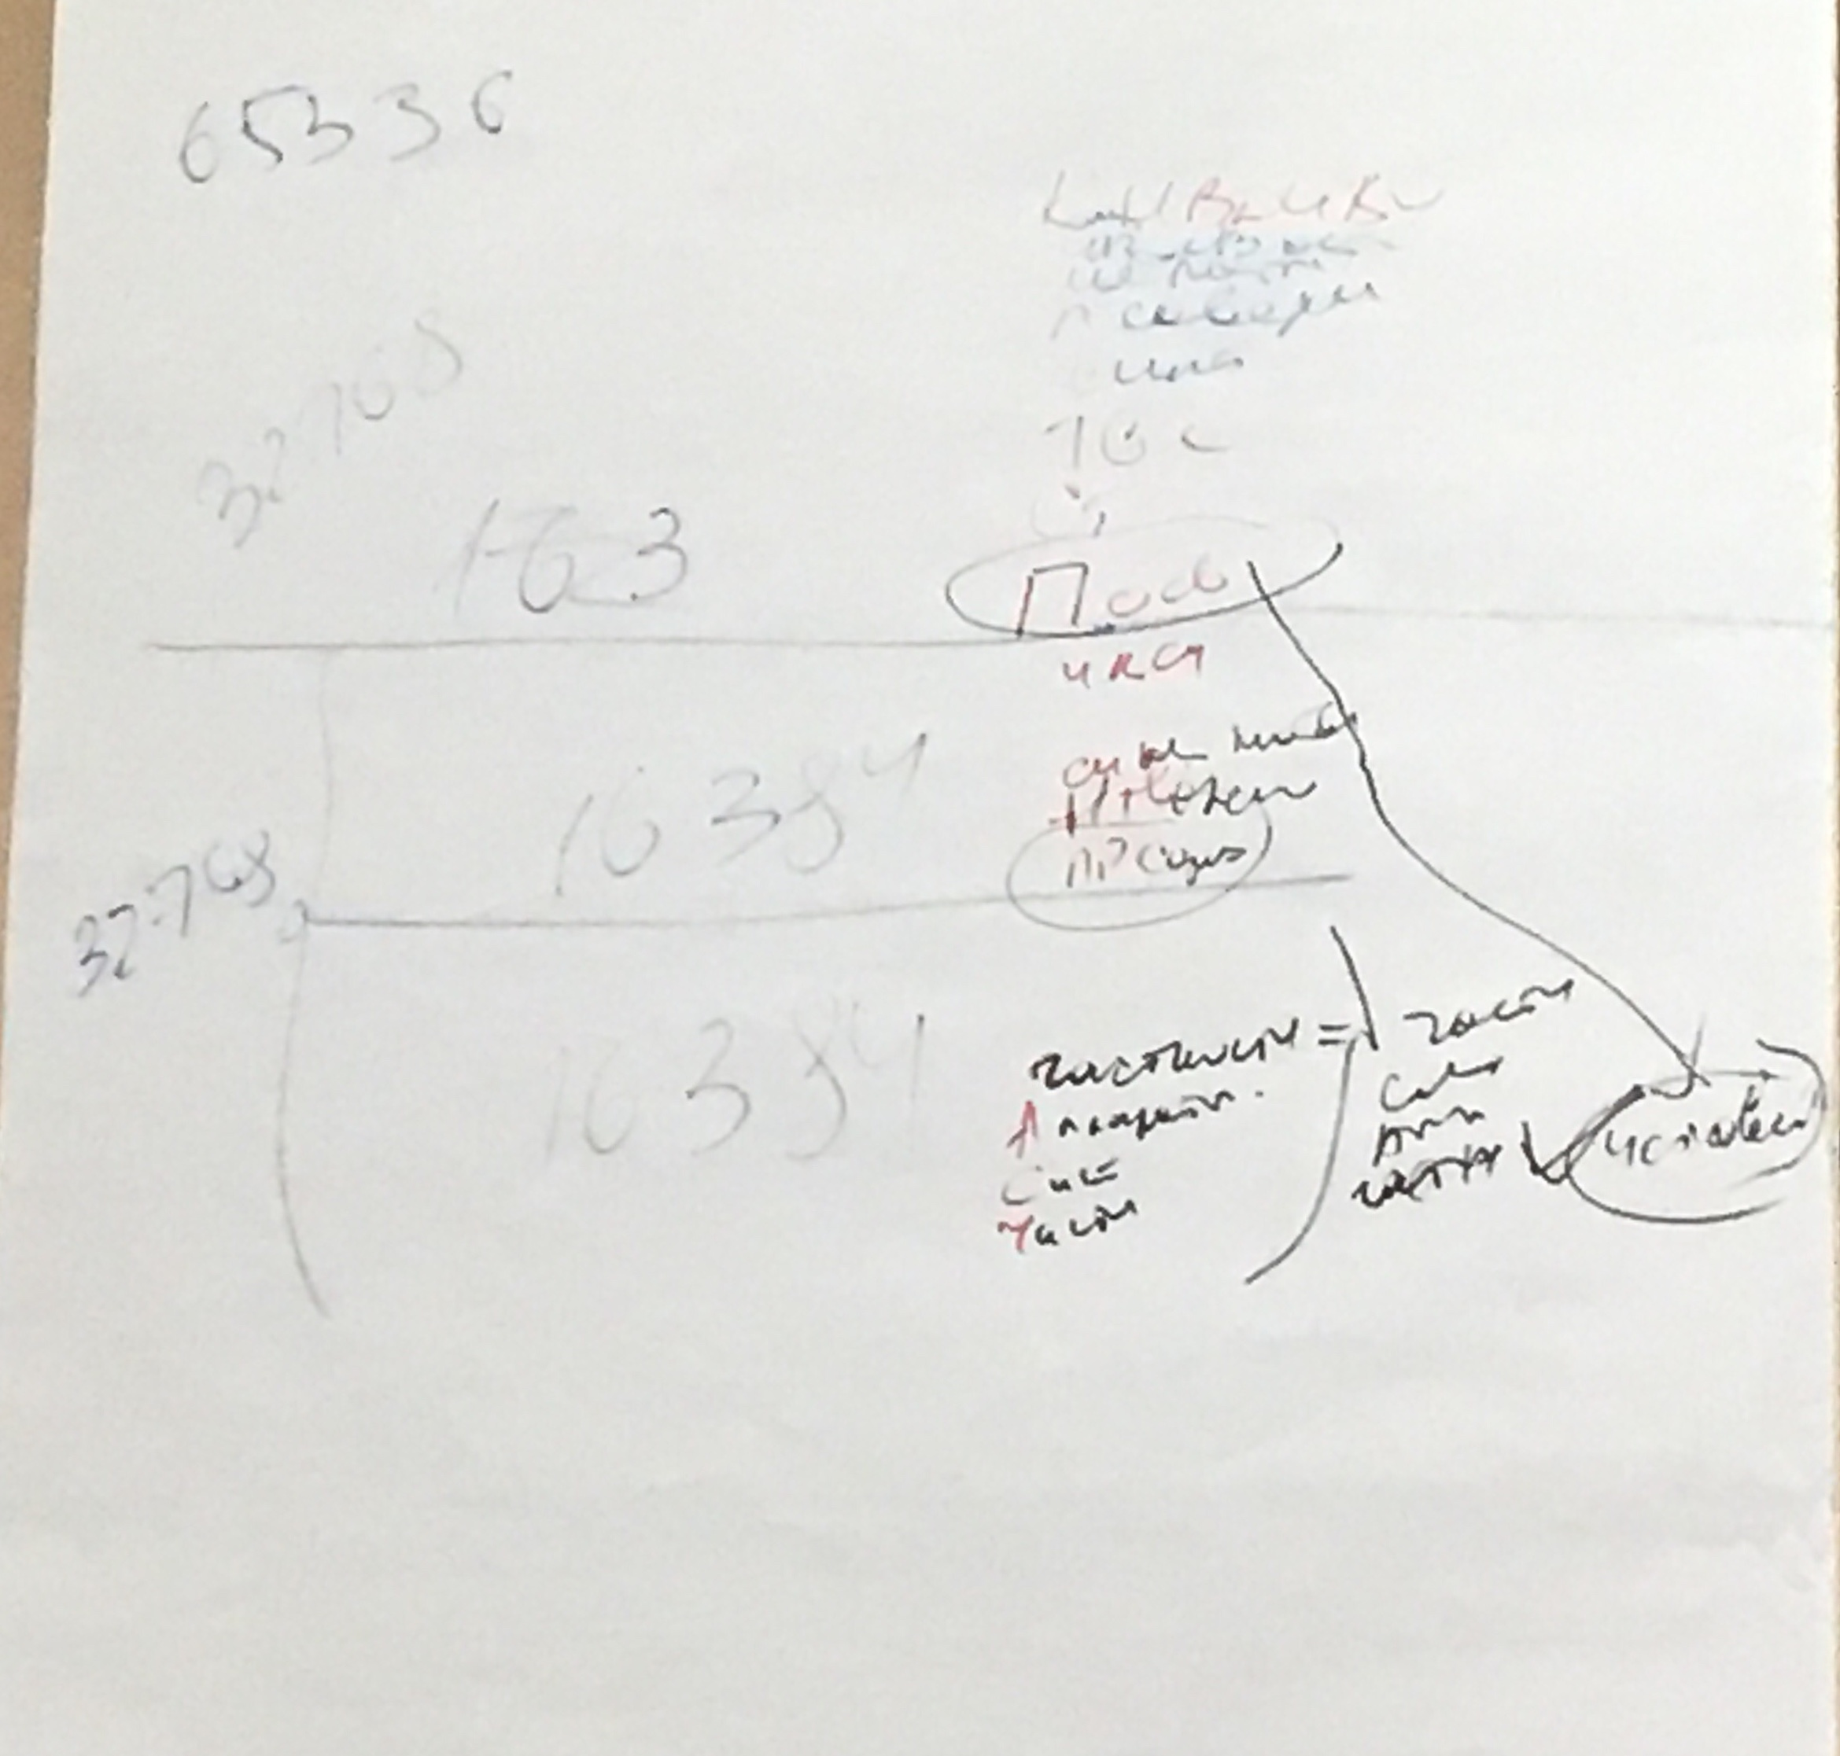

**01:04:20** нужно не просто выйти в ИВ Метагалактику, но и понимать для чего, как действовать, как развиваться (нужны полномочия Совершенство, иерахическая реализация, прасинтезная компетенция, ИВ Синтез и тд ). Права (Посвящения, Статусы итд ) так же могут быть записаны не Синтезом, а другими Огнями.

**01:09:33** (**рис 2)** Схема ИВ Метагалактики. 1 ВЦ - тут Экополис и живёт человека Мг Фа (нужен тут уже Абсолют Фа). За пределами вниз от 1 ВЦ находятся 16384 видов Метагалактик, для них предел 1 ВЦ, они сопрягаются с ИВ Мг через 1 ВЦ. 16385 ВЦ когда выходим к Отцу - это Физика ИВ Метагалактики.

С 65537 Высокой Цельности, это будет уже 1 ИВ Цельность, следующий Зал Отца это 131073 ИВ Цельность

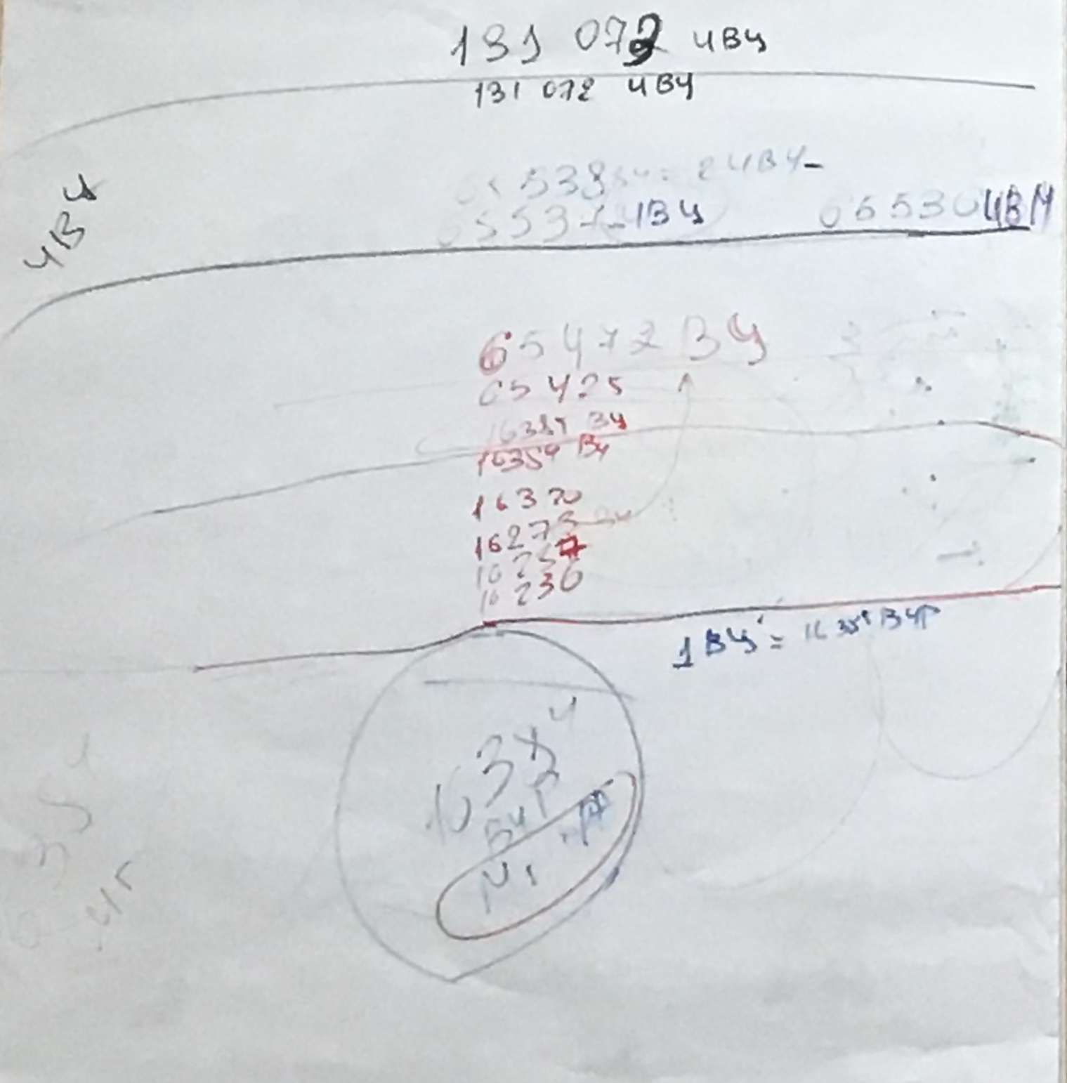

**01:28:08** выйдем к КХ на 65472 ВЦ для тренировки и стяжания данного Огня**.**

**01:12:09 - 02:08:41 Практика 1 «Фиксация Огня ИВО 65538 ВЦ, КХ 65472 ВЦ»**

**02:09:01**  пояснения действий в практике. Чтобы Части перешли на новый вид Огня, нужно стяжать Мудрость, тогда и появиться проживание нового вида Огня.

**02:22:11** пояснение к практике. Выходим к Мории Свет для стяжания мудрости. Прасинтезность расшифровывается Волей.

**02:31:05** Око теперь действует внутри головного мозга, раньше было над лобной частью головы. (Так как в новом огне оно переплавливается), так же как и Истина. Головной мозг начнёт действовать Эталонами.

**02:54:17** ИВДИВО каждогофиксируется на физическое тело. Знаки Посвящений также переходят сейчас внутрь тела. 4 части перестраиваются всвязи с переходом в ИВ Мг - это ИВДИВО каждого, физическое тело, Истина, Око.

**03:03:22 - 04:15:17 Практика 2 «Стяжание Мудрости ИВО у Мория Свет ракурсом ИВ Метагалактики. Стяжание Перехода Частей Ока Истины внутрь головного мозга, также переход ИВДИВО каждого на 65536 оболочек. Пережигание старых условий и стяжание новых, стяжание Новой Жизни ИВО для каждого»**

**04:15:20** стяжали абсолютно новые условия жизни для каждого даже с частичным пережиганием судьбы

**1 день 2 часть**

**00:05:01 (рис 3)** Часть Мощь, выглядить как Монада но без Пламён. Часть по горизонту - Потенциалотворённость, Вечность, Вера, Мощь. Схема ракурсом Частности. Имеет 65536 сфер-оболочек и они насыщены ядрами, внутри самой части есть ядерность.

**00:21:11** синтезность любви, начала творения и права, лучше всю 8рицу стяжать (реализаций) на какое-то дело, задание и тд!

Прасинтезных Компетенций

Ивдивостей Синтеза

Иерархизаций Воли

Совершенств Мудрости

Синтезностей Любви

Начал Творения.

Прав Созидания.

Чем больше Мощь тем качественнее Вечность. Тем более мощных людей на планете, тем мощнее цивилизация.

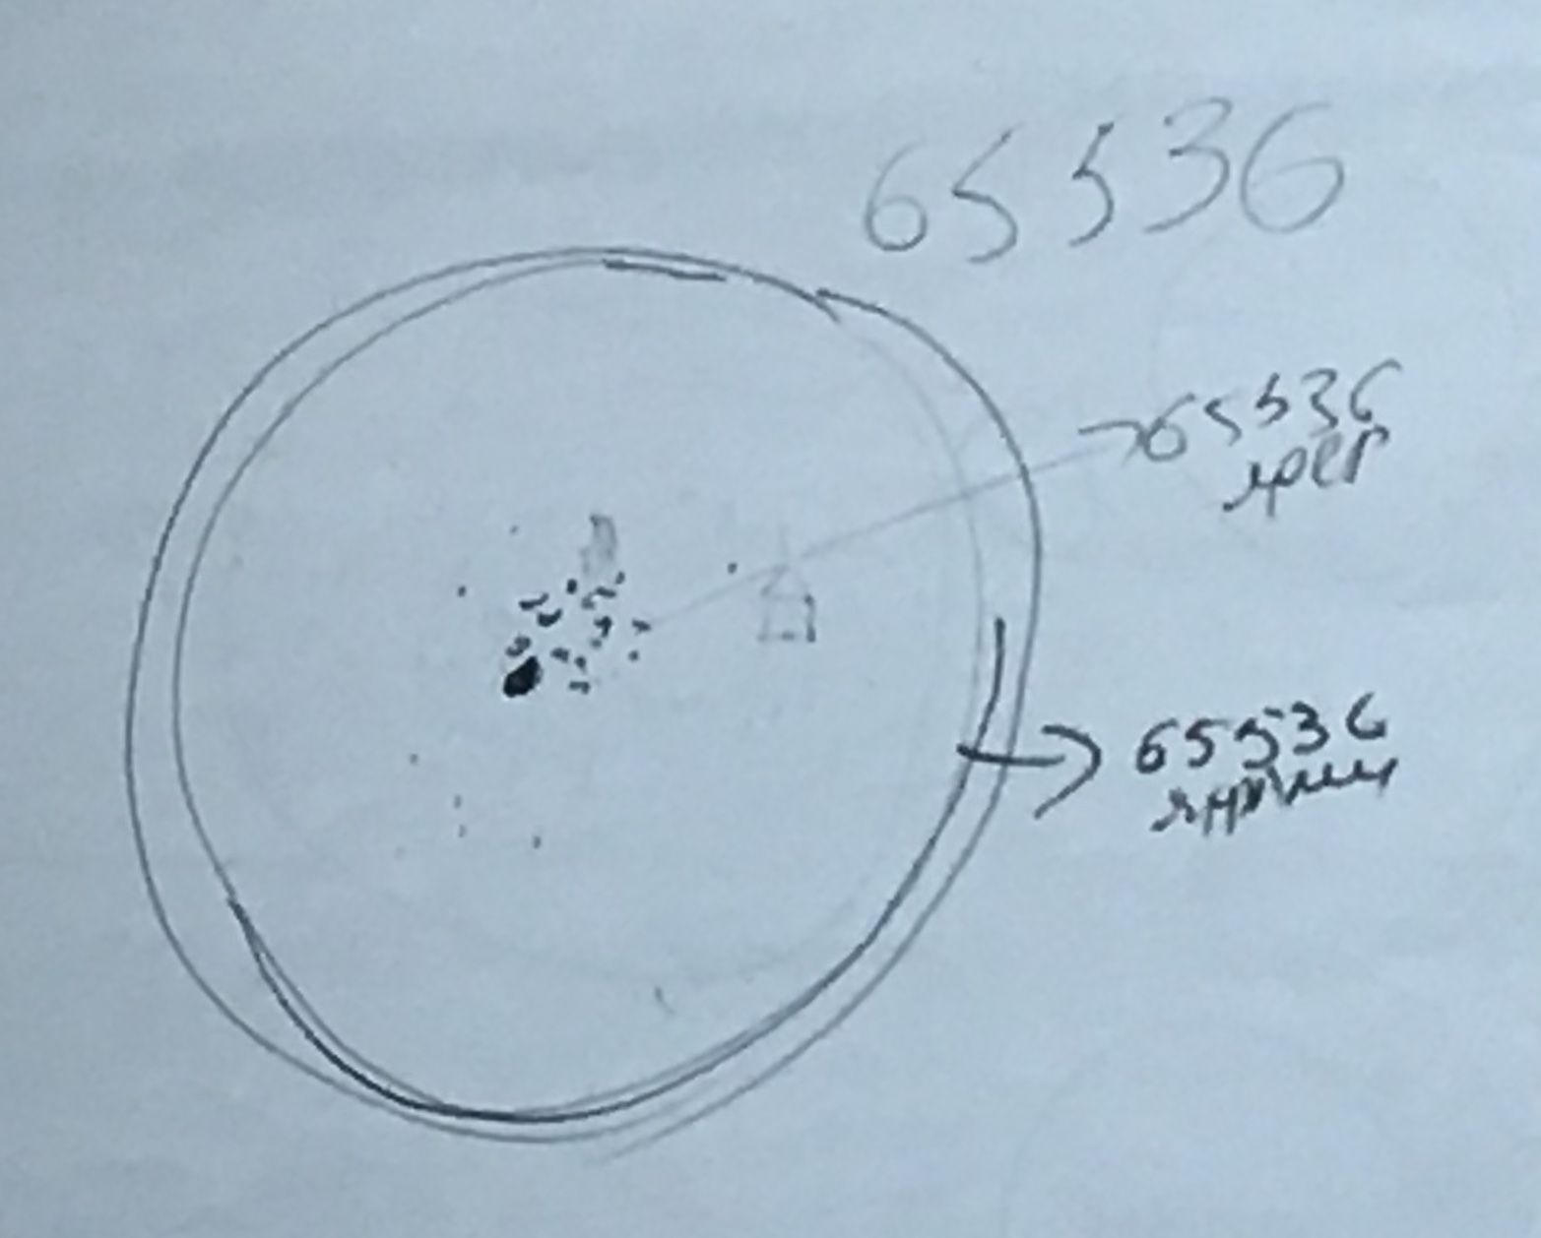

**00:33:57 -00:56:31 Практика 3 «Стяжание Части и Частности Мощь ИВО»**

**00:57:07** о важности умения пользоваться техникой в здании.

**01:01:45** пояснение к практике. Стяжание кубов созидания, стяжание частей, систем, аппаратов и частностей относительно личного здания. Важно часто ходить в здания, части будут расти быстрее. Важно - в своей личной квартире развернуть стяженное здание в 16320 ВЦ

**00:57:18 - 01:17:28 Тренинг 4 по применению Мощи**

**2 день 1 часть**

**00:00:35** Как применяемся Мощью конкретно? (Из ночной учёбы).

Сила перетекает потом в Мощь.

Приветствие других людей в общественных местах, очень важно так как уже закладывается связь с этим человеком в вечности.

**00:27:15** Информация о преодалении узлов связей с различными людьми, иногда можно у Отца его пережечь, но если ты родился в семье, где с кем-то есть узел, то чаще всего это нужно преодолеть, всегда спрашивать у Отца, если готовы послужить, то Отец также может пережечь узлы в семье.

**00:33:09** Мощь сразу разворачивает Огонь и пережигает сразу ннеужные некорректные условия. Мощь нарабатыветься Ипостасностью Аватарам и Отцом, дейстовать говорить Отцом Владыкой. 1. Мощь так же повышается в зависимости от того, каким Синтезом заполняешься (как вышел внутренне и как стоишь внутренне перед Владыкой Отцом - Посвящённым, Аватаром, каким Аватаром - спрашивать у КХ Отца кем вышел). Так же кем вышел, такие условия и получил. **Задача: натренироваться быть Аватаром не только по форме, но и внутренне являя собой Аватара перед Аватарами и Отцом.**

2. Так же каким Синтезом заполняемся, зависит от того как живем и каким Синтезом действуем, т.е Синтез какой ВЦ или Реальности выражаем (например живём эмоционально заполняемся 3ВЦР, всегда уточнять каким Синтезом заполяемся так и соответственно у каждого Аватара). **У КХ утверждать, что заполняемся Синтезом МИНИМАЛЬНО 16320 ВЦ, у ОТЦА МИНИМАЛЬНО Синтезом 16384 ВЦ.** Так же с Прасинтезность, какой заполняемся, например можно у КХ Прасинтезность минимально 16320 ВЦ или ИВ Отца ИВО на 16384 ВЦ (у данного выражения будет максимальное выражение Прасинтезности, так как тут Прасинтезная Компетенция)

3. Так же если какой-то доклад или выступления, спросить каким Огнём должен быть. Или каким Огнём ведёшь Синтез.

4. Так же проработка Синтезом, каким Огнём прорабатываем Синтез

5. Если есть какая-то проблема, рассмотреть эту проблему Огнём выше (**но для начала самой перейти на более высокий Огонь, перевести все части системы и тд на более высокий вид Огня и потом вместе с КХ посмотреть варианты решение**)

6. Если у Отца что-то просишь и Отец говорить дано, нужно с Аватарами спрашивать когда, почему, зачем и как сделать так чтобы быстрей на физике реализовать.

7. Для перемен условий, каких-то преодолений, нужно накопить определённое количество или объём Огня и мы ДОЛЖНЫ УСЛЫШАТЬ ОТ АВАТАРОВ ЧТО ДОСТАТОЧНО. Итогом стяжать новую печать судьбы и новые условия.

**01:22:11** пояснение к практике. Стяжаем 65536-цу Мощи.

**01:22:55 - 01:55:61 Практика 5 «стяжание 65536ричной Мощи ИВО. Тренинг с Мощью у КХ Фаинь, Юсеф Она»**

**01:57:10 (рис 4)** Строение ИВ Мг

1- Мг фа, где живём, Прасинтез 16384 ВЦР

2- ИВ Мг (куда переходим), ИВ Прасинтез, 65536 ВЦ

3- ВЦ Мг, ВЦ Прасинтез, 262144 ИВЦ

4- Истинная Мг, Высокий Цельный Синтез, 1048576 ИВЦ

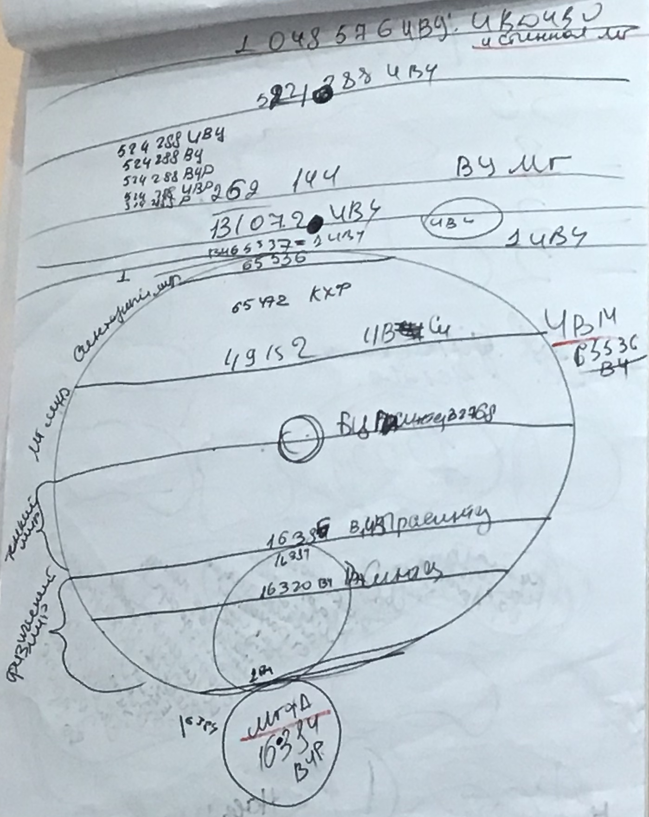

**02:28:46** пояснение в к практике. Стяжаем миры ИВ Мг

**02:33:09 - 03:06:06 - Практика 6 «стяжание миров ИВ Мг»**

**03:06:07** пояснение после практики, корректировка., вместо синтеза Прасинтезность

**2 день 2 часть**

**00:01:47** пояснение к практике, сейчас мы должны перестроиться и выразить Огонь ИВ Иерархии ив МГ. Нам нужно стяжать материю, чтобы могли в нее стать. Стяжание Плана Творения и Пути Учителя Синтеза в новом выражении ИВ Мг.

**00:23:38- 01:07:46 Практика 7 «Стяжание 256 Огней Иерархии ИВ Мг, Огонь Синтез Аватаров Подразделений, Огонь Синтез Ипостасей Подразделения. Стяжание нового Плана Творения и Пути Учителя Синтеза.»**

**01:07:47** пояснение после практики. Также стяжали План Творения Германии и Мощь Германии.

**01:09:48** пояснение к практике. Мощьматические матрицы частей.

**01:12:13 - 01:38:48 Практика 8 «Стяжание Совершенной Части Мощь ИВО. Стяжание мощьматических матриц Части.»**

**01:38:49** пояснение после практике. Стяжали также у Отца опыт применения мощьматических матриц.

Для фиксации Посвящений нужно 16 Ядер Синтезов.

На Синтезе мы одеваем форму Учителя, после Синтеза форму Ипостаси 41 Синтеза.

На Ядра Синтеза фиксируются все наши подготовки.

Работа с внутренним миром это не вытащить и пережечь, а это настолько открыться Отцу и заполниться Отцом, проникнутся им, что оно само пережигается, это и есть явление ИВ Человека ИВО.

**01:52:01 - 02:15:02 Практика 9 «Стяжание итоговой метагалактической Мощи»**

**02:15:21 - 02:28:12 Итоговая Практика 10**

Получили первые в ИВДИВО книгу Синтеза в стихах.

*Подготовила Аватар МАН 16273ВЦ Германи Оснабрюк ИВАС Филип Марина*

*Виктория Томас*